KURSPLAN
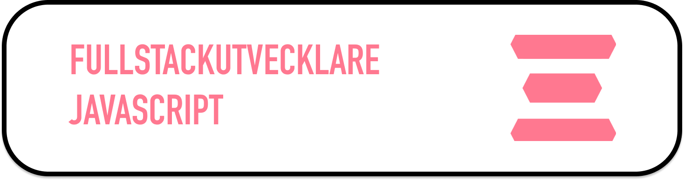

Kursbenämning:
Kvalitetssäkrad leverans
Kurspoäng:  25 YHp | Undervisningsspråk:  Svenska
Utbildningsnummer- och omgång:  [ny MYH-ansökan — fastställs vid beviljande] | Kursplan fastställd:  [ÅÅÅÅ-MM-DD]

KURSENS HUVUDSAKLIGA INNEHÅLL
Denna kurs ger den studerande färdigheter och kompetens att kvalitetssäkra leveransen av en fullstackapplikation. Kursen behandlar releaseprocesser som utvecklingspraktik, semantisk versionering, releasenotering och dokumentation av förändringar inför leverans. Databasmigrationer behandlas som utvecklingspraktik, schema-evolution och körning av migrations i utvecklings- och stagningsmiljö.
Testningsstrategier är ett centralt tema — testpyramiden, unit-, integrations- och e2e-tester samt regressionstester som skydd mot kvalitetsdrift. Tillgänglighet (A11y) enligt WCAG och dess validering ingår som yrkesmässigt baslinjekrav inför leverans.

KURSMÅL
Vid avslutad kurs med godkända resultat, kan den studerande:

KUNSKAPER:
- Redogöra för release-processer som utvecklingspraktik — semantisk versionering, release-notering och dokumentation av förändringar inför leverans
- Redogöra för databasmigrationer som utvecklingspraktik — schema-evolution och körning av migrations i utvecklings- och stagningsmiljö
- Redogöra för testningsstrategier i fullstack-projekt — testpyramiden, unit-, integrations- och e2e-tester samt regressionstester
- Redogöra för tillgänglighet (A11y) enligt WCAG och hur den valideras

FÄRDIGHETER:
- Implementera och köra tester på olika nivåer i ett fullstack-projekt (unit, integration, e2e)
- Genomföra databasmigrationer i utvecklings- och stagningsmiljö
- Genomföra A11y-tester och åtgärda WCAG-brister i ett fullstack-projekt
- Producera dokumentation för en fullstack-leverans — README, OpenAPI-spec för REST-API:er och kod-kommentarer där relevant

KOMPETENSER:
- Självständigt driva och säkerställa kvalitet i en fullstack-leverans — genom testning, A11y-validering, kod- och API-dokumentation, release-praxis och iterativ åtgärd av kvalitetsbrister inför slutleverans

FORMER FÖR KUNSKAPSKONTROLL
Den studerande bedöms utifrån följande obligatoriska examinationsmoment:

- Skriftlig individuell inlämning av kursmål 1, 2, 3, 4
- Projektarbete i grupp med muntlig grupp-presentation av kursmål 5, 6, 7, 8
- Individuell kvalitetsrapport med muntlig presentation av kursmål 9

PRINCIPER FÖR BETYGSSÄTTNING
Betyg sätts i form av icke godkänt (IG), godkänt (G) eller väl godkänt (VG)

Icke godkänt (IG): Samtliga kursmål är inte uppfyllda

Godkänt (G): Samtliga kursmål är uppfyllda

Väl godkänt (VG): Den studerande har genomfört kursen och uppnått godkänt i alla kursmål.
Dessutom kan den studerande med stor säkerhet och skicklighet:
  - Självständigt driva och säkerställa kvalitet i en fullstack-leverans — genom testning, A11y-validering, kod- och API-dokumentation, release-praxis och iterativ åtgärd av kvalitetsbrister inför slutleverans (kursmål 9)

KOMPLETTERING
För varje examinationsmoment har den studerande rätt att delta på en ordinarie examination och en (1) omexamination. Utbildare avgör i vilka fall omexamination kan ske i form av komplettering.
Tid och form för omexamination alternativt komplettering fastställs av utbildningsanordnaren och utbildare som sedan förmedlar detta till den studerande.

